1. Организация класса.
2. Настрой на урок:
С каким настроение пришли на урок? Давайте сохраним хорошее настроение до конца урока, т. к. нам предстоит провести исследовательскую работу на уроке. Понаблюдать за изменениями на уроке. Все наши успехи будем отмечать + v?
Повторим , что это значит? + - справляюсь легко? Есть вопросы, V- это новое
3. Актуализация знаний. Повторение
Запишем число , работаем с орфограммами.
Слайд №1( классификация слов)
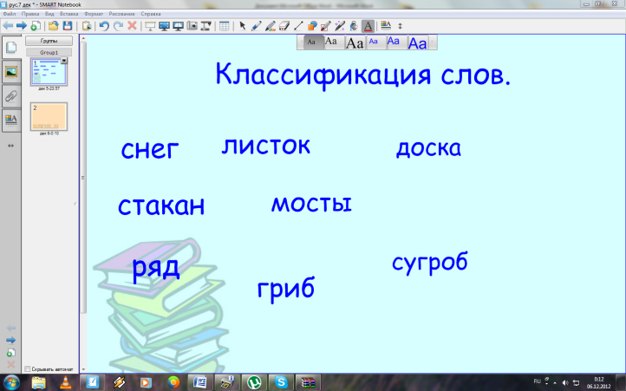
- На какие 2 группы можно разбить слова(слова с парным согласным на конце, слова с безударным гласным)
- Найдите «лишнее» слово в группе безударных гласных. Почему? Докажите правильность написания остальных слов.
-Как проверить парный согласный на конце.
Отметьте свои успехи
4.Исследовательская работа.
Угадайте что в коробке. Существительное, нарицательное неодушевленное, женского рода. Богато витаминами, рекомендуют для лечения расстройства зрения, упадке сил, малокровии. В старину применяли при обморожениях, ожогах лечили раны….. Снеговик без неё не снеговик.
Если вы знаете это слово запишите.
-Какое это слово?)Предлагаю исследовать слово морковь
1. Краткий фонетический разбор слова( букв, звуков, слогов)
2 Орфографический разбор слова. Парный согласный , б\гласную непроверяемую)
3. Морфемный анализ слова
. А знаете как легче запомнить безударную гласную в первом слоге. Разрезать морковь . На какую букву похож кусочек ( на О)
Так как пишется это слово ?
В русский язык слова пришли из разных языков из греческого, латинского, английского, слово морковь исконно- русское, со славянскими корнями и чаще произносилось с суффиксом К.
Как звучит это слово( морковка). Отметьте успехи
Запишите слово.- 3 ученика. На что бы вы обратили внимание?
( парный согласный в середине)почему же дети записали по- разному
- Произнесите шёпотом это слово? Что вы можете сказать о произношении и написании этого слова. ( разница). А как доказать , что в слове надо писать в.( подбор проверочного слова)
А Как подобрать проверочное слово? Отметьте успехи
5.Изучение нового материала
Какова же тема урока. Слайд №2 «Правописание парного согласного звука в середине слова».
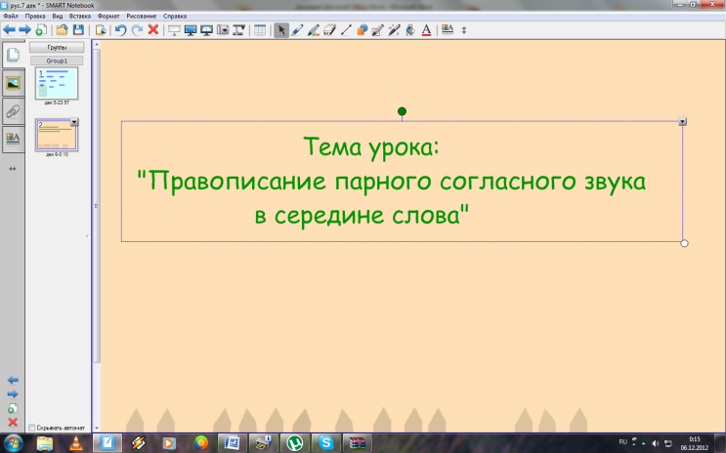
Работа в учебнике стр. 98. Кто с уверенностью ответит на вопрос в учебнике?
(Нужно ли проверять парный согласный в середине слова?- нужно.
- А зачем?он пишется не так как слышится.
Упр. 187. Понаблюдайте за слова. Что заметили?
-Какие звуки-звонкие или глухие- произносятся после них
-Вывод : Они влияют на написание парного согласного звука.
Упр 188. Прочитайте первую пару слов.
- Что вы заметили в первом слове( парный согласный слышится не так как пишется. А во втором слове- слышим хорошо. Почему? ( Т.К. Стоит гласный звук.
Так как проверить написание парного согласного в середине слова ( правило стр 99)
6.Физминутка.
7.Закрепление изученного материала
Слайд №2
Исследуйте слова. Объясните правописание орфограмм
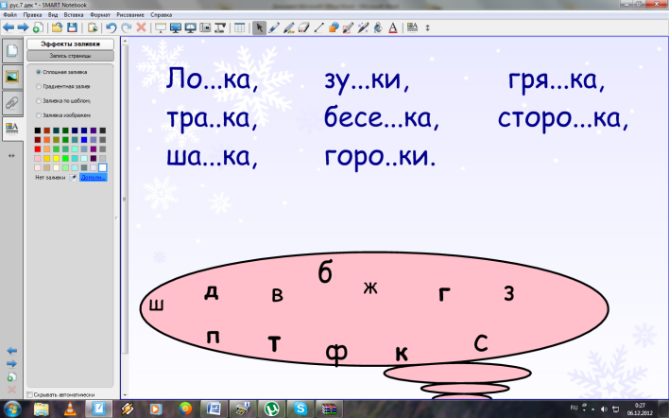
( Ло..ка, зу..ки, гря…ка, шу..ка, тра..ка, сторо..ка)
Вставляем букву- объясняем правописание, подбираем проверочное слово.
Отметьте успехи
Работа в парах(карточки)
Найдите в предложениях слова с парным согласным в середине слова .
( подчеркните)
Нет лучше дружка-чем родная матушка.
В сенокос горька, а в мороз сладка.
Пришёл невод с рыбкой одною.
Через речку был хрупкий мосток.
- какие слова вы нашли, докажите.
Выпишите любое слово и напишите проверочное слово.
Отметьте успехи

8.Итог урока.
Закончите стихотворении, вставив слова для справок
( зу..ки, тетра..ках, сала..ках, сне…ки, гря..ках, ска..ки, шу..ки)
Где растут морковь?
На ___________.
Быквы пишут где ?
В____________
Утром чистим что мы?
Чистим___________.
Надеваем в холод ,,,,,,,,,,,,,
Любим сне..ки, сала..ки.
И читаем на ночь __________
Самопроверка.Оценить правильность выполнения знаками.
9.Рефлексия. Как вы ощениваете свою работу
Слайд
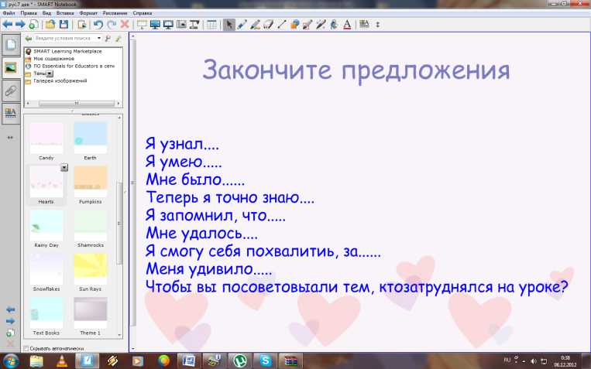

10\З правило стр.99 тетрадь стр 27 №1

